# **UCHWAŁA NR LXXXIV/2751/2023**

# **RADY MIASTA STOŁECZNEGO WARSZAWY**

# **z 6 lipca 2023 r.**

# **w sprawie wyrażenia zgody na odstąpienie od obowiązku przetargowego trybu zawarcia umowy dzierżawy oraz na dzierżawę na okres 10 lat części nieruchomości, położonej w Dzielnicy Śródmieście m.st. Warszawy przy ul. Świętokrzyskiej 1**

Na podstawie art. 37 ust. 4 ustawy z dnia 21 sierpnia 1997 r. o gospodarce nieruchomościami (Dz. U. z 2023 r. poz. 344) oraz art. 18 ust. 1 ustawy z dnia 8 marca 1990 r. o samorządzie gminnym Dz. U. z 2023 r. poz. 40 i 572), w związku z § 12 ust. 1 pkt 1 oraz § 2 ust. 5 załącznika do uchwały nr XXVIII/534/2004 Rady Miasta Stołecznego Warszawy z dnia 15 kwietnia 2004 r. w sprawie zasad nabywania, zbywania i obciążania nieruchomości m.st. Warszawy oraz ich wydzierżawiania lub najmu na okres dłuższy niż trzy lata (Dz. Urz. Woj. Maz. Nr 119, poz. 2927 z późn. zm.[1])) uchwala się, co następuje:

**§ 1.** Wyraża się zgodę na odstąpienie od obowiązku przetargowego trybu zawarcia umowy dzierżawy oraz na oddanie w dzierżawę na okres 10 lat na rzecz Fundacji Adalbert-Stiftung z siedzibą w Krefeld części o powierzchni 15 m2 działki ewidencyjnej nr 55/5 o powierzchni 1978 m2 z obrębu 5-04-05, która wchodzi w skład nieruchomości, stanowiącej własność Miasta Stołecznego Warszawy, położonej w Dzielnicy Śródmieście m.st. Warszawy przy ul. Świętokrzyskiej 1, dla której Sąd Rejonowy dla Warszawy-Mokotowa w Warszawie, X Wydział Ksiąg Wieczystych, prowadzi księgę wieczystą nr WA4M/00205282/2, oznaczonej na załączniku graficznym do niniejszej uchwały literami: A-B-C-D-A.

**§ 2.** Umowa dzierżawy zostanie zawartaw celu utrzymywania pomnika upamiętniającego szczególny wkład Polski w zburzenie muru berlińskiego oraz zjednoczenia Niemiec.

**§ 3.** Wykonanie uchwały powierza się Prezydentowi Miasta Stołecznego Warszawy.

**§ 4.** 1. Uchwała podlega publikacji w Biuletynie Informacji Publicznej Miasta Stołecznego Warszawy.

2. Uchwała wchodzi w życie z dniem podjęcia.

**Wiceprzewodnicząca**

**Rady m.st. Warszawy**

**( - )**

**Magdalena Roguska**

Załącznik

do Uchwały Nr LXXXIV/2751/2023

Rady Miasta Stołecznego Warszawy

z 6 lipca 2023 r.

SZKIC NIERUCHOMOŚCI / SKIZZE DER LIEGENSCHAFT

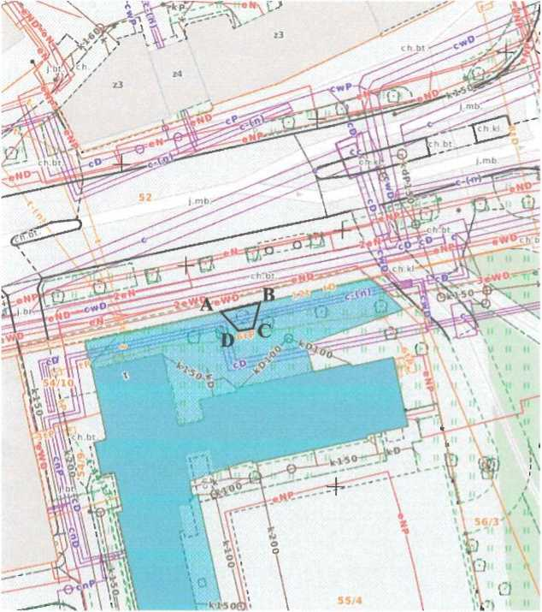Ustalenie granic terenu będącego przedmiotem dzierżawy. / Festlegung der Grenzen der Liegenschaft, die der Pachtgegenstand ist.

1. Powierzchnia terenu dzierżawy pod planowane zagospodarowanie 15 m2 / Die Pachtfläche für die geplante Bewirtschaftung beträgt 15 m2
2. Dokumentacja fotograficzna -1 szt. Zdjęć /

Fotografische Dokumentation -1 Bild

1. ) Dz. Urz. Woj. Maz. z 2004 r. Nr 262 poz. 7132, z 2005 r. Nr 82 poz. 2189, Nr 183 poz. 5853,   
   z 2006 r. Nr 199 poz. 7568, z 2007 r. Nr 254 poz. 7536, z 2008 r. Nr 62 poz. 2262 i Nr 110 poz. 3962,   
   z 2009 r. Nr 221 poz. 7006, z 2010 r. Nr 152 poz. 3669, z 2011 r. Nr 94 poz. 3004 i Nr 239 poz. 8500,   
   z 2012 r. poz. 6533, z 2014 r. poz. 3524, z 2017 r. poz. 4899, z 2019 r. poz. 10663 oraz z 2021 r.   
   poz. 613, z 2022 r. poz. 12174.